PоcmТех
с?
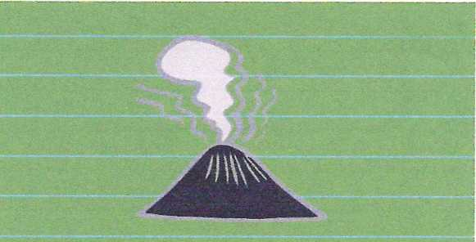
ЗОЛА- ЭТО НЕСГОРАЕМЫЙ
ОСТАТОК ПОСЛЕ ГОРЕНИЯ
Для вывоза золы необходимо соблюдать несколько условий:
1.золу необходимо остудить;
2.собрать в крепкий пакет
или мешок;
3. разместить рядом с контейнером для ТКО или в отдельный контейнер для золошлаковых
отходов.

В СООТВЕТСТВИИ С ПУНКТОМ 10
ДОГОВОРА ПУБЛИЧНОЙ ОФЕРТЫ
потребители обязаны не заполнять контейнеры, предназначенные для накопления ТКО другими отходами, не допускать складирования в контейнерах отходов, которые могут причинить вред жизни и здоровью лиц, осуществляющих (погрузку) разгрузку контейнеров, повредить контейнеры, мусоровозы или нарушить работу объектов по обработке, обезвреживанию или захоронению ТКО.

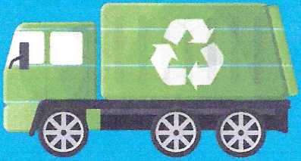
+7 (391)219-05-05
НАРУШЕНИЕ ПРАВИЛ СКЛАДИРОВАНИЯ ЗОЛЫ приводит к возгоранию контейнеров и мусоровозов.
При выявлении факта складирования золы в контейнер для ТКО, вывоз контейнера осуществляться не будет.
Связь с нами:
httр ://www .rosttech.online

РостТех

